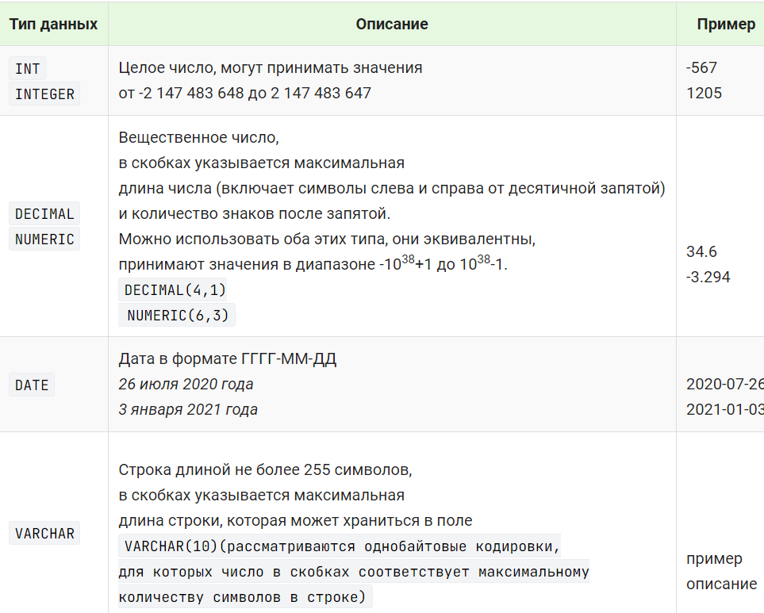

есть ещё **ENUM**, ВОТ ПРИМЕР

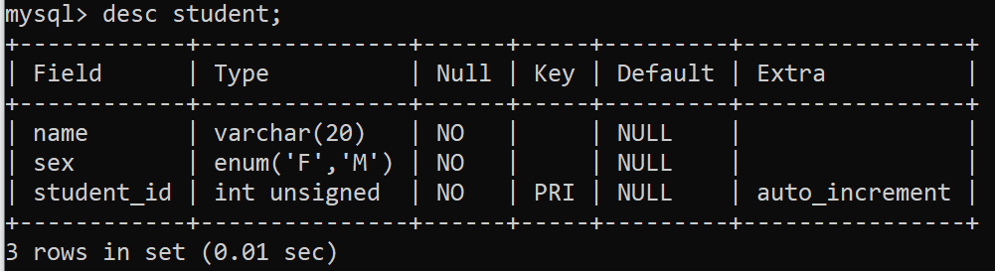

sex indicates whether a student is a boy or a girl. It’s an ENUM (enumeration) column, which means it can take only one of the values listed in the column specification: 'F' for female or 'M' for male (потому что при создании таблицы мы так указали, смотри код ниже).

ENUM is useful when you have a restricted set of values that a column can hold.We could have used CHAR(1) instead, but ENUM makes it more explicit what the column values can be (если использовать чар то туда можно насувать любых символов). If you forget what the possible values are, issue a DESCRIBE statement. For an ENUM column, MySQL displays the list of legal enumeration values, что то типа DESC название_таблицы.

Values in an ENUM column need not be just a single character.The sex column could have been defined as something like ENUM('female','male') instead

вот код для создания этой таблицы

